
Circular desde Bronchales: Sierra Alta (1.854 m)
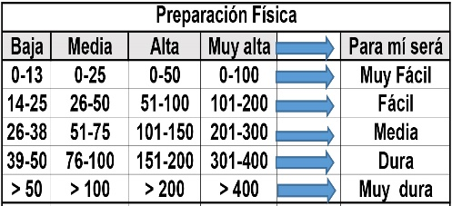
Distantzia/Distancia = 9,1 km
Aurreikusitako denbora /Tiempo estimado = 3,5 ordu
Garaiera positiboa /Desnivel positivo = 295 mts
Zailtasun teknikoa/Dificultad técnica = Erreza/Fácil
Zailtasunaren indizea/Indice de dificultad = 52 (consultar tabla adjunta)

Descripción: Sierra Alta (1.856 m) es una de las cumbres más destacadas de la comarca de Albarracín en Teruel, que tiene como principales alturas, además de esta: Caimodorro (1.936 m), Alto de Tremedal (1.893 m) o el San Cristobal (1.862 m). Pero al contrario que algunas de estas cimas pobladas de pinos que ocultan una buena panorámica, la despejada cumbre de Sierra Alta permite una excelente visión en todas las direcciones.
Itinerario:
Salimos desde Bronchales (1.569 m), el tercer municipio en tamaño de la comarca tras Albarracín y Orihuela. Una característica de esta población es la abundancia de fuentes, contabilizándose más de 40 dentro de su municipio.
Vamos a seguir el itinerario circular balizado PR-TE-131 que asciende a Sierra Alta por las Corralizas y desciende por Fombuena. Es de agradecer un sendero PR tan agradable y bonito. Solo una vez cruzamos la carretera (de escaso tráfico) antes de llegar a la cima. El resto lo haremos inmersos en los limpios y preciosos pinares de la zona.
La ancha pista final que lleva a Sierra Alta es evitable subiendo monte a través por el pinar con un mínimo de orientación. La bajada por Fombuena es muy bonita, tanto antes como después de cruzar la carreterilla de Noguera.
El camino sube junto al barranco de la Fuente del Hierro (SW), pasando junto a las fuentes “del Chorrillo”, “del Pilar” y “del Tío Pelús”. Posteriormente gira a la izquierda hacia el Portichuelo rodeando las Canalizas, cruza la carretera que va de Bronchales a la Fuente del Canto y el Puerto de Orihuela, y continúa ascendiendo (SE) hasta poco antes de la cima, donde el sendero confluye con el itinerario que viene de Fombuena (panel indicador) y que cogeremos luego para regresar a Bronchales.
Tras un corto repecho alcanzamos la cumbre de Sierra Alta (1.856 m). Tiene vértice geodésico, buzón, caseta y estación meteorológica, además de buenas vistas con panel indicador.
Para bajar retrocedemos hasta el cruce de caminos y seguimos por la derecha hacia Fombuena. Pasamos junto a una pequeña balsa (La Lagunilla) y un poco más adelante giramos a la izquierda (N). Aproximadamente 1 km después el sendero cruza la carretera de Noguera y prosigue hacia Fombuena continuando su recorrido descendente (N) hasta llegar a Bronchales donde estará esperando el bus.

M Ó V I L C L U B 605 770 741

